中国人民大学人才招聘网应聘者操作指南

网站概览

网站首页
可以直接输入网址http://zhaopin.ruc.edu.cn进入，也可点击人事处官方网站的链接进入。
首页展示新闻、招聘公告、公示、登录几个模块。在菜单栏的“学校简介”中，可以查看我校简介、学部介绍和大师风采。点击菜单栏的“教师招聘”、“师资博士后招聘”或“教师以外专技与职员招聘”，可进入不同类别人员的招聘频道。
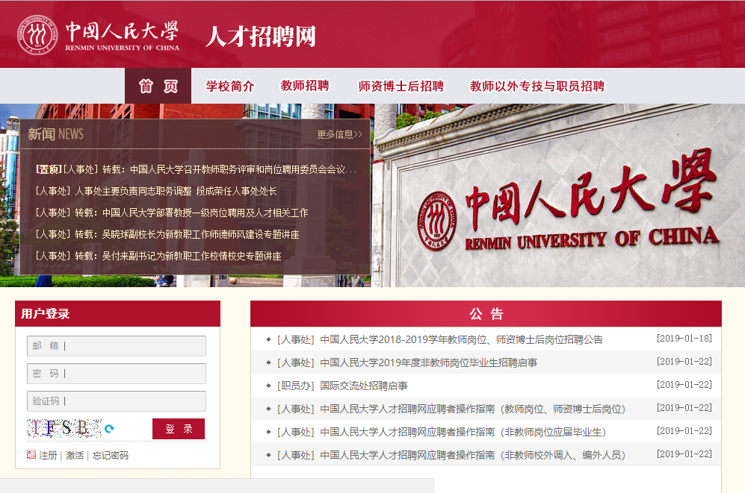

浏览招聘岗位
不同的招聘频道中，显示了应聘指南和招聘岗位。点击应聘指南下各类型后的岗位详情，可以查看本类型已发布的岗位信息。点击招聘岗位下的名称或应聘按钮，可以查看详细的岗位要求，并进行申请。申请只能在登录状态下进行，否则会弹出未登录提示。
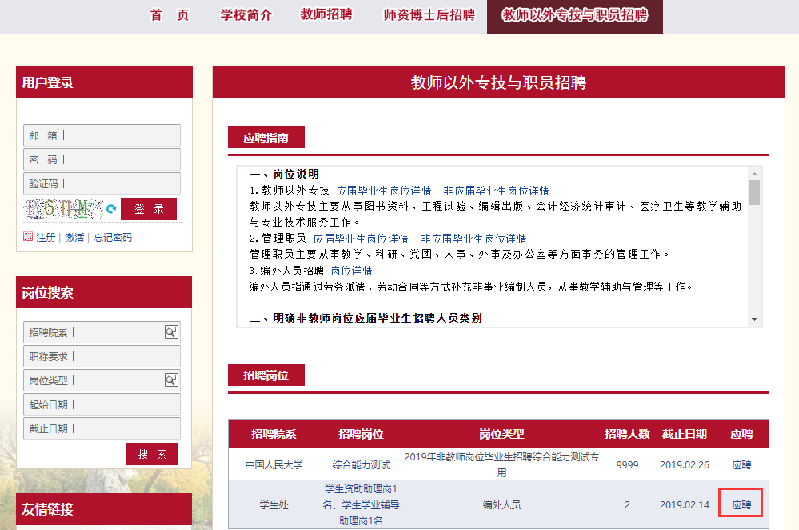
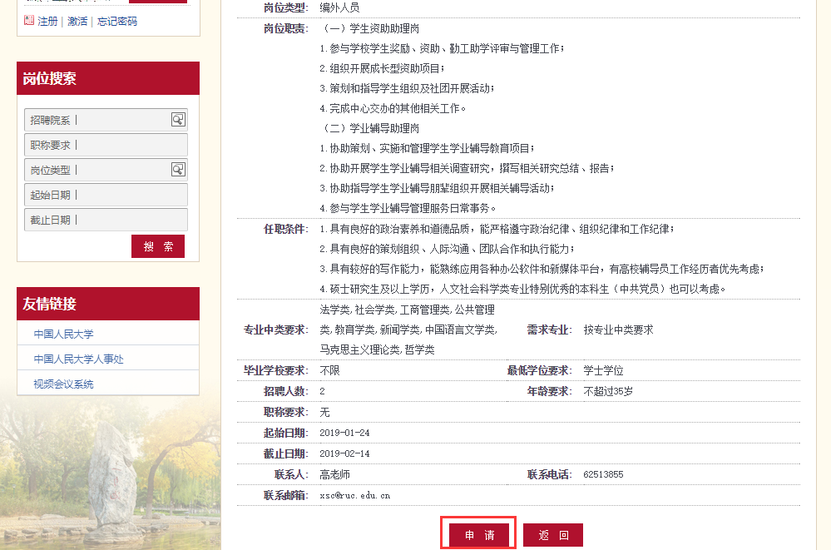
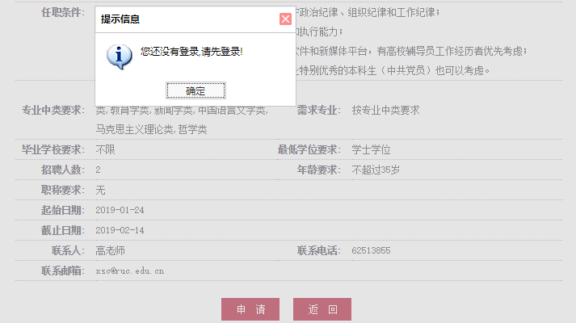

注册并填写简历

1、注册
在任意页面，点击左侧用户登录模块中的注册，进入注册页面，页面上接受按钮5秒内不可点击。请仔细阅读协议，并点击接受。

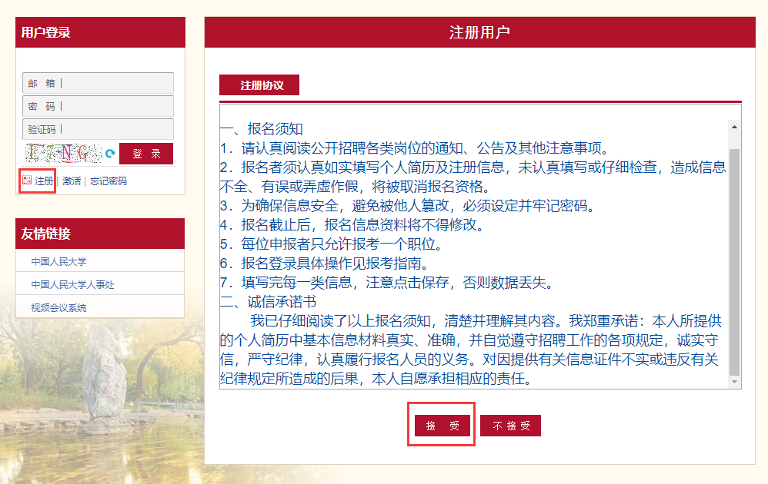
点击后跳转到个人信息填写页面，所有项均必填。密码需设置含有数字、字母和特殊字符的复杂密码。请选择想要申请的岗位对应的类型。
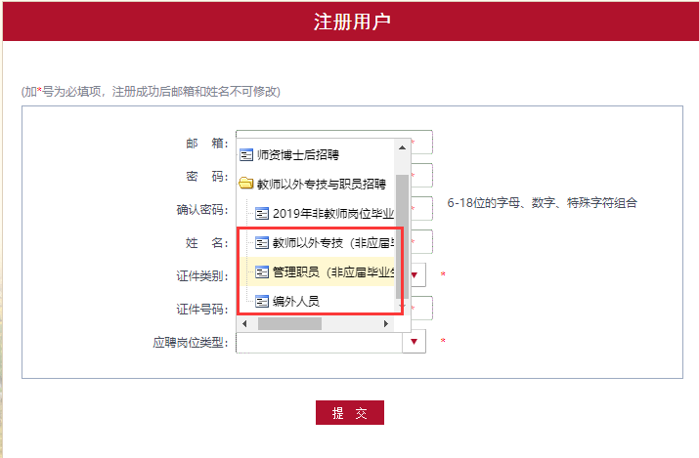
填写完成后点击“提交”，系统会自动发送激活邮件到注册邮箱，请查收邮件并点击激活链接。
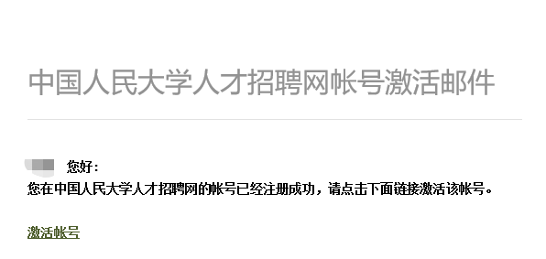

2、登录
在任意页面左侧登录框，输入邮箱、密码和验证码，均可登录账号。如果忘记密码，点击登陆框中的忘记密码，即可通过邮箱重置密码。
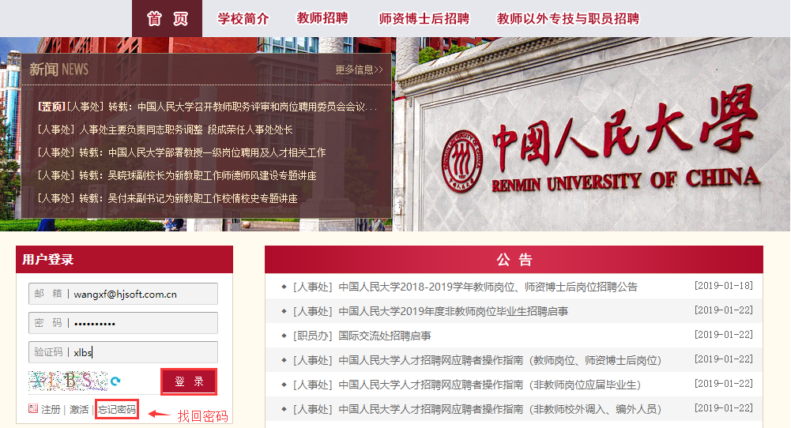

3、填写简历
登录后，需填写详细的简历信息（带“*”为必填）。在基本信息中可修改应聘岗位类型，点击保存后，会出现新的应聘岗位类型对应的简历信息。
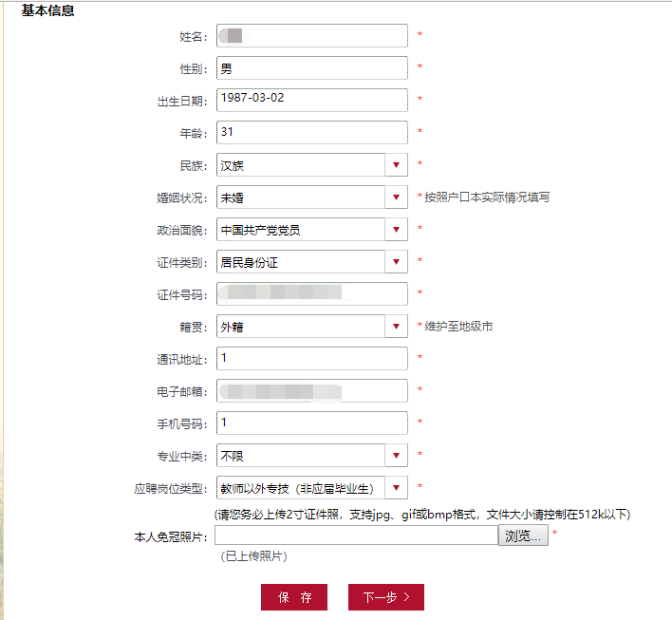
简历附件仅支持PDF格式。请在填写完成后点击“上传并结束”。
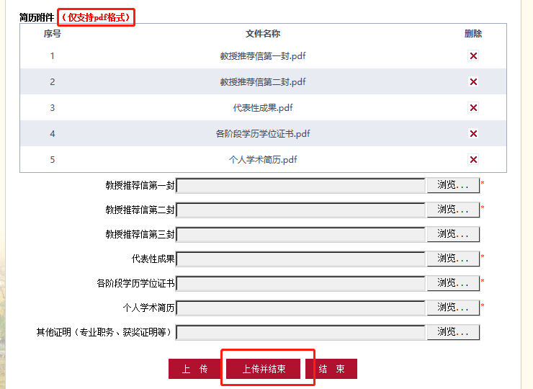
在申请岗位前可随时修改简历信息。申请岗位后不可修改。
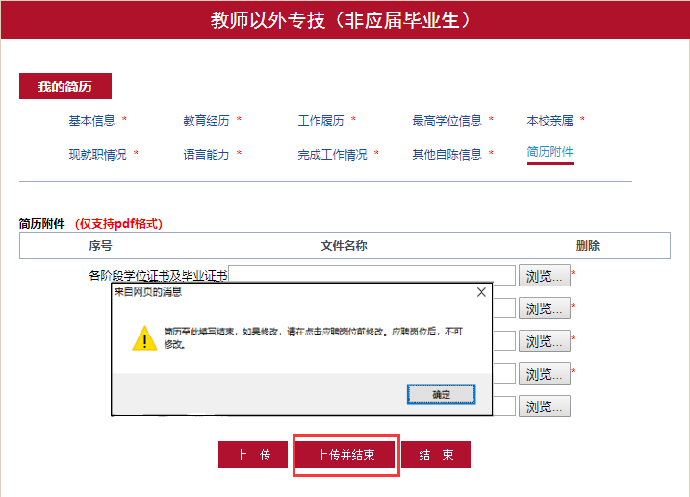

申请岗位

1、申请
简历中填写的应聘岗位类型与已发布岗位详情中的类型匹配才可进行申请。每人同时只能申请一个岗位。登录状态下，在岗位详情中点击申请按钮即可。
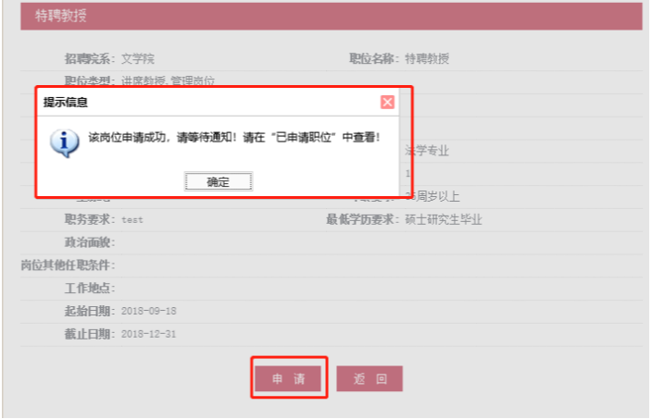

2、查看申请状态
申请岗位后，可以点击导航栏“已申请职位”查看状态。简历状态为空的时候，可以点击右侧的取消应聘，重新申请其它岗位。
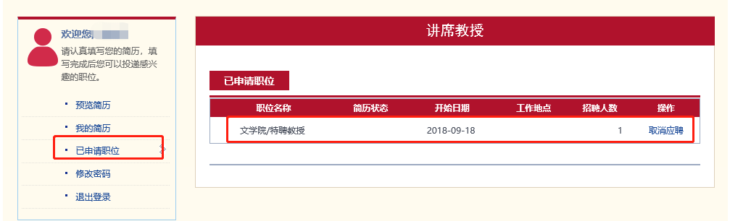
简历状态不为空时，不可取消申请。左侧会显示新消息提醒，在已申请职位下方会显示通知，并且会收到通知邮件。
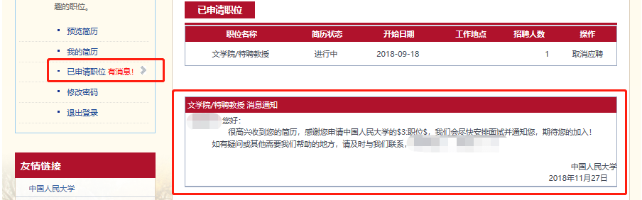
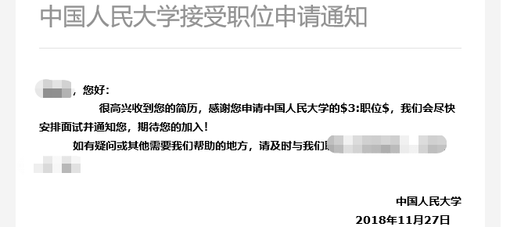

3、笔试
教师以外专技与职员的部分岗位有笔试环节。在简历状态是“待安排考试”时，左侧导航栏处会增加“打印准考证”，请打印准考证，并在规定时间地点参加笔试。
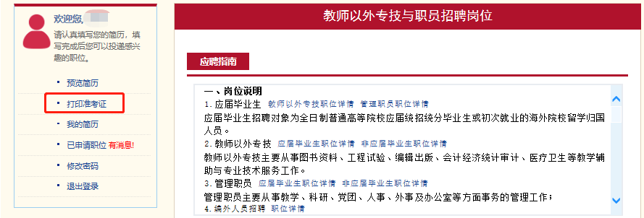
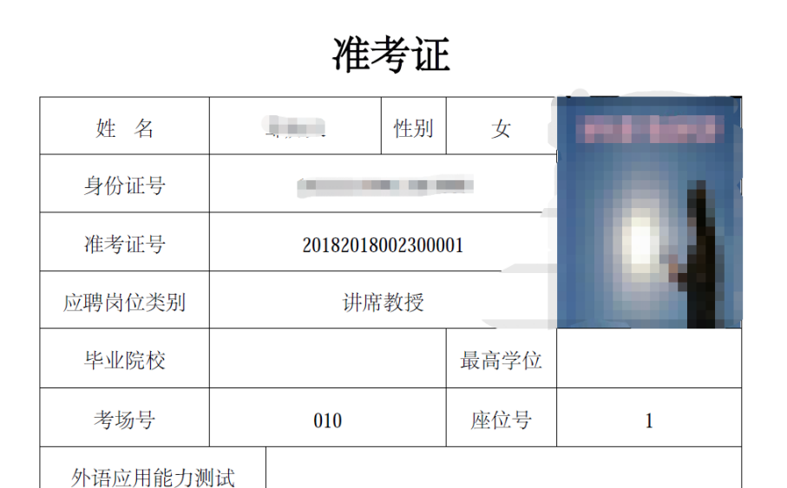
当考试结果公布后，左侧的导航栏处会增加“查看成绩”的功能，点击可以查看成绩。
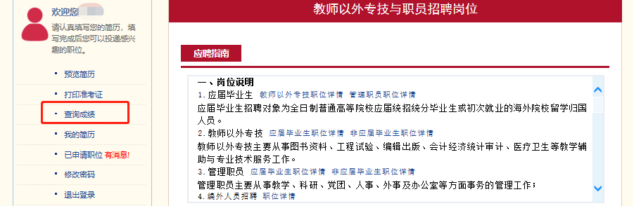
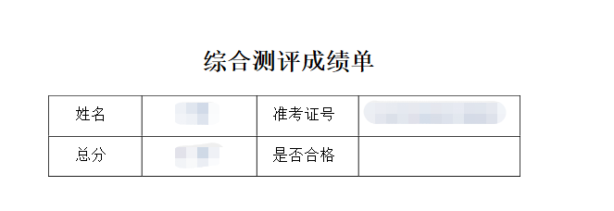

申请结果

1、录用
被录用后，会接到人事部门的通知，并办理入职手续。

2、拒绝
申请岗位被拒绝之后，可以申请其他岗位，但不能申请已经申请过的岗位。

